

SWI Projekt

Dokumentace

**2024**

Obsah

Základní popis aplikace 3

Architektura aplikace 3

SWOT analýza 4

UML diagramy 4

Use case 4

Sekvenční diagramy 5

Analytický 5

Návrhový 6

Class diagram 7

EPC diagram – pro login() 7

Test pro ověření přihlášení uživatele: 8

Testy pro ověření správného vykreslení obsahu na hlavní stránce: 8

E-shop

## Základní popis aplikace

* Webová aplikace E-shopu, běžící na PHP.
* Backend – Laravel
* Frontend – Bootstrap, css, javascript
* Databáze – PostgreSQL

## Architektura aplikace

## SWOT analýza

## UML diagramy

## Use case

## Sekvenční diagramy

### Analytický

### Návrhový

## Class diagram

## EPC diagram – pro login()

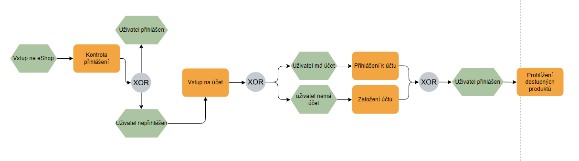

Unit testy

## Test pro ověření přihlášení uživatele:

## Testy pro ověření správného vykreslení obsahu na hlavní stránce:

